Iodoform-Probe
Die Iodoform-Probe ist ein Nachweis für Ethanol, der allerdings nicht ganz eindeutig nur auf Ethanol hindeutet. Mit der Probe können auch Acetaldehyd und Aceton nachgewiesen werden, was in dieser Versuchsdurchführung ausgenutzt wird.

Gefahrenstoffe
Ethanol |  |  | H: 225 |  |  | P: 210
Aceton |  |  | H: 225-319-336 |  |  | P: 210-305+351+338-403+233
Iodoform |  |  | H: 302+312+332-319-335-315 |  |  | P: 261-280-305+351+338
Kalilauge (c = 1 mol L⁻¹) |  |  | H: 314-290 |  |  | P: 280-305+351+338-301+330+331-308+310
Acetaldehyd |  |  | H: 224-351-319-335 |  |  | P: 210-233-280-305+351+338
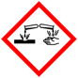

Materialien: Reagenzgläser, Tropfpipette, Reagenzglasständer, Wasserbad
Chemikalien: Iodkaliumiodidlösung (Lugolsche Lösung), Kalilauge, Ethanol, Aceton, Acetaldehyd
Durchführung: Vier Reagenzgläser werden wie folgt befüllt. Reagenzglas I wird mit 2 mL Ethanol gefüllt. In Reagenzglas II werden 2 mL Acetaldehyd gegeben und Reagenzglas III wird mit 2 mL Aceton gefüllt. In Reagenzglas IV werden 2 mL destilliertes Wasser gegeben. Zu jeder Lösung werden nun 2 mL Kalilauge gegeben. Anschließend werden die Proben unter dem Abzug im Wasserbad für etwa 10 Minuten erhitzt. Die Temperatur des Wasserbads sollte zwischen 60 °C und 70 °C liegen.
Nachdem die Proben für etwa 10 Minuten im Wasserbad erwärmt wurden, werden zu jeder Probe etwa 10 Tropfen Iodkaliumiodidlösung gegeben.

Beobachtung: Nach Zugabe der Iodkaliumiodidlösung ist das langsame Entstehen eines weiß-gelblichen Niederschlags zu beobachten. Man kann folgende Beobachtung anstellen:
Reagenzglas I – Bildung eines milchig-weißen Niederschlages, Reagenzglas II –Bildung eines weiß gelblichen Niederschlags, Reagenzglas III – leicht milchig trüber Niederschlag, Reagenzglas IV – keine Veränderung
Außerdem tritt ein leicht süßlicher Geruch auf, der an Krankenhäuser erinnert.
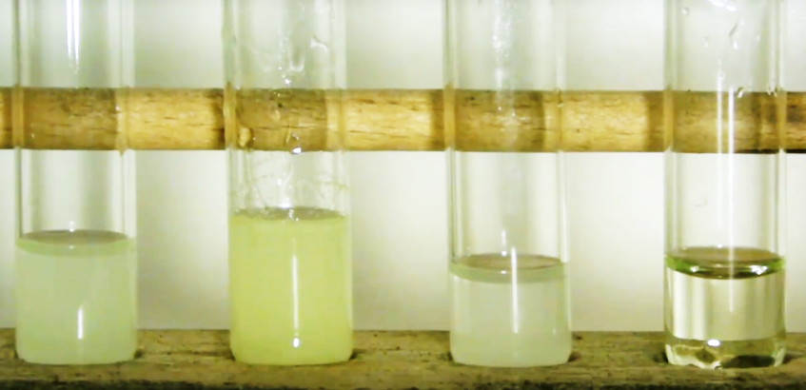
Abbildung 1: Ein gelblich weißer Niederschlag zeigt eine positive Iodoform-Probe an. Von links nach rechts wurden folgende Probelösungen vorgelegt: I – Ethanol, II – Acetaldehyd. III – Butan-2-on, IV - Wasser.
Deutung: Die Iodoform-Probe ist ein Nachweis, der durch eine zweistufige Haloform-Reaktion dargestellt werden kann. Dabei bildet sich ein gelblich weißer Niederschlag aus Iodoform (Triiodmethan).
Erste Reaktionsphase (Iodierung des Methylketons):
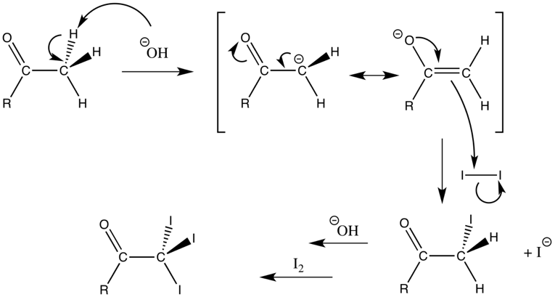
Die zweite Reaktionsphase beinhaltet die Spaltung des Triiodketons in Iodoform und eine Carbonsäure:
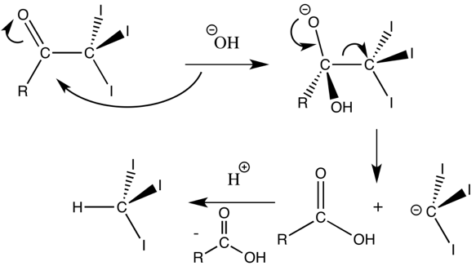
Entsorgung: Die Entsorgung der Lösungen erfolgt über den organischen Lösungsmittelabfall.
Literatur: [1] Blume R., Prof. Blumes Bildungsserver für Chemie; http://www.chemieunterricht.de/dc2/essig/hac-v15.htm; zuletzt geöffnet am 06.08.2016 um 19:08

